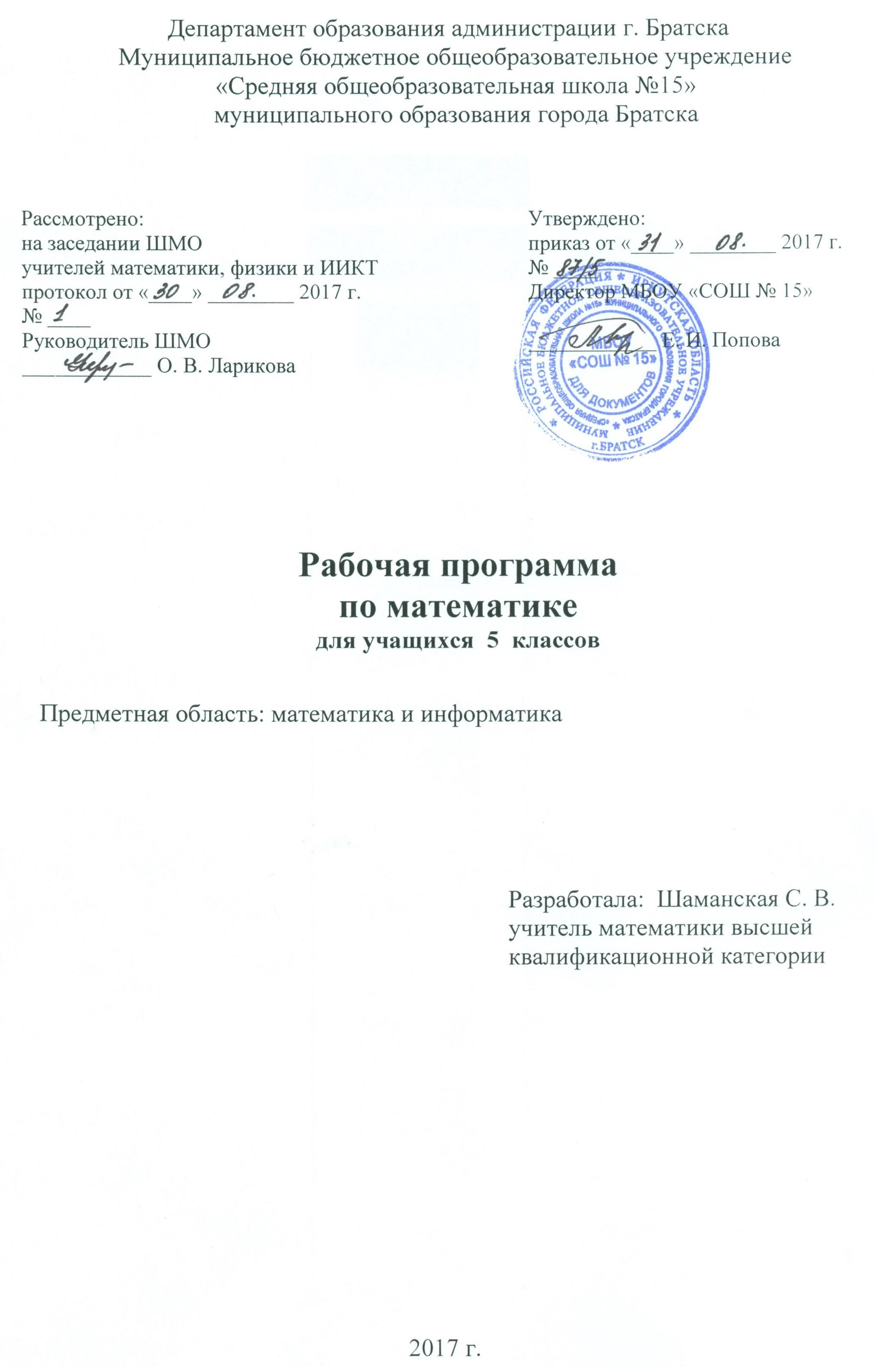
ПЛАНИРУЕМЫЕ ПРЕДМЕТНЫЕ РЕЗУЛЬТАТЫ ОСВОЕНИЯ
МАТЕМАТИКИ В 5 КЛАССЕ

- уметь работать с математическим текстом (структурирование, извлечение необходимой информации);
- владеть базовым понятийным аппаратом:
- развитие представлений о числе;
- овладеть базовыми понятиями по основным разделам содержания; представлениями об основных изучаемых понятиях как важнейших математических моделях, позволяющих описывать и изучать реальные процессы и явления;
- усвоение на наглядном уровне знания о свойствах плоских и пространственных фигур; приобретение навыков их изображения и использования геометрического языка для описания предметов окружающего мира;
- овладеть практически значимыми математическими умениями и навыками, их применением к решению математических и нематематических задач, предполагающих умение:
- выполнять устные, письменные, инструментальные вычисления;
- научиться решать текстовые задачи арифметическим способом, составлять графические и аналитические модели реальных ситуаций;
- составлять алгебраические модели реальных ситуаций, решать простейшие линейные уравнения;
- иметь представление о пропорциональных и обратно пропорциональных величинах, уметь составлять и решать пропорции;
- использовать геометрический язык для описания предметов окружающего мира;
- приобрести опыт измерения длин отрезков, длины окружности, величин углов, использовать формулы для нахождения периметров, площадей, объемов геометрических фигур, пути для вычисления значений неизвестной величины;
- выполнять чертежи, делать рисунки, схемы по условию задачи;
- уметь проводить несложные практические расчёты (включающие вычисления с процентами, выполнение необходимых измерений, использование прикидки и оценки);
- уметь использовать буквы для записи общих утверждений, формул, выражений, уметь выполнять простейшие тождественные преобразования;
- выполнять алгебраические преобразования для упрощения простейших буквенных выражений;
- познакомиться с идеей координат на прямой и на плоскости; уметь выполнять стандартные процедуры на координатной плоскости;
- иметь представление о достоверных, возможных, случайных событиях, о вероятности событий, уметь решать простейшие комбинаторные задачи.

СОДЕРЖАНИЕ ПРОГРАММЫ
Курс математики 5 класса включает следующие основные содержательные линии: арифметика; элементы алгебры; вероятность и статистика; наглядная геометрия.
1. Натуральные числа и шкалы
Обозначение натуральных чисел. Отрезок, длина отрезка. Треугольник. Плоскость, прямая, луч. Шкалы и координаты. Меньше или больше.
2.Сложение и вычитание натуральных чисел
Сложение натуральных чисел и его свойства. Вычитание. Решение текстовых задач. Числовые и буквенные выражения. Буквенная запись свойств сложения и вычитания. Уравнение.
3. Умножение и деление натуральных чисел
Умножение натуральных чисел и его свойства. Деление. Деление с остатком. Упрощение выражений. Порядок выполнения действий. Степень числа. Квадрат и куб числа.
4. Площади и объемы
Формулы. Площадь. Формула площади прямоугольника. Единицы измерения площадей. Прямоугольный параллелепипед. Объемы. Объем прямоугольного параллелепипеда.
5. Обыкновенные дроби
Окружность и круг. Доли. Обыкновенные дроби. Сравнение дробей. Правильные и неправильные дроби. Сложение и вычитание дробей с одинаковыми знаменателями .Деление и дроби. Смешанные числа. Сложение и вычитание смешанных чисел.
6. Десятичные дроби. Сложение и вычитание десятичных дробей
Десятичная запись дробных чисел. Сравнение десятичных дробей. Сложение и вычитание десятичных дробей. Приближённые значения чисел. Округление чисел.
7. Умножение и деление десятичных дробей
Умножение десятичных дробей на натуральные числа. Деление десятичных дробей на натуральные числа. Умножение десятичных дробей. Деление на десятичную дробь. Среднее арифметическое.
8. Инструменты для вычислений и измерений
Микрокалькулятор. Проценты. Угол. Прямой и развернутый угол. Чертёжный треугольник. Измерение углов. Транспортир. Круговые диаграммы.
9. Повторение

Направления проектной деятельности обучающихся
Курс математики в 5 класса предусматривает выполнение следующих краткосрочных проектных работ:
- «Сказочный задачник»
- «План моей комнаты»
- «Десятичные дроби в нашей жизни»
- «Ремонт в моей комнате»

КАЛЕНДАРНО – ТЕМАТИЧЕСКОЕ ПЛАНИРОВАНИЕ
№п./п | Тема урока | Дата | Примечание
1-3 | Обозначение натуральных чисел | 04.09
1-3 | Обозначение натуральных чисел | 05.09
1-3 | Обозначение натуральных чисел | 06.09
4-5 | Отрезок, длина отрезка | 07.09
4-5 | Отрезок, длина отрезка | 08.09
6-7 | Треугольник | 11.09
6-7 | Треугольник | 12.09
8-10 | Плоскость, прямая, луч | 13.09
8-10 | Плоскость, прямая, луч | 14.09
8-10 | Плоскость, прямая, луч | 15.09
11-13 | Шкалы и координаты | 18.09
11-13 | Шкалы и координаты | 19.09
11-13 | Шкалы и координаты | 20.09
14-17 | Меньше или больше | 21.09
14-17 | Меньше или больше | 22.09
14-17 | Меньше или больше | 25.09
14-17 | Меньше или больше | 26.09
18 | Контрольная работа № 1 по теме «Натуральные числа и шкалы» | 27.09
19-20 | Сложение натуральных чисел | 28.09
19-20 | Сложение натуральных чисел | 29.09
21-22 | Свойства сложения натуральных чисел | 02.10
21-22 | Свойства сложения натуральных чисел | 03.10
23-26 | Вычитание | 04.10
23-26 | Вычитание | 05.10
23-26 | Вычитание | 06.10
23-26 | Вычитание | 09.10
27 | Контрольная работа № 2 по теме «Сложение и вычитание натуральных чисел» | 10.10
28-30 | Числовые и буквенные выражения | 11.10
28-30 | Числовые и буквенные выражения | 12.10
28-30 | Числовые и буквенные выражения | 13.10
31-33 | Буквенная запись свойств сложения и вычитания | 16.10
31-33 | Буквенная запись свойств сложения и вычитания | 17.10
31-33 | Буквенная запись свойств сложения и вычитания | 18.10
34-35 | Уравнения | 19.10
34-35 | Уравнения | 20.10
36 | Решение задач при помощи уравнений | 23.10
37 | Обобщающий урок по теме «Решение уравнений» | 24.10
38 | Контрольная работа № 3 по теме «Решение уравнений» | 25.10
39-42 | Умножение натуральных чисел и его свойства | 26.10
39-42 | Умножение натуральных чисел и его свойства | 27.10
39-42 | Умножение натуральных чисел и его свойства | 08.11
39-42 | Умножение натуральных чисел и его свойства | 09.11
43-45 | Деление натуральных чисел | 10.11
43-45 | Деление натуральных чисел | 13.11
43-45 | Деление натуральных чисел | 14.11
46-48 | Деление с остатком | 15.11
46-48 | Деление с остатком | 16.11
46-48 | Деление с остатком | 17.11
49 | Контрольная работа № 4 по теме «Умножение и деление натуральных чисел» | 20.11
50-52 | Упрощение выражений | 21.11
50-52 | Упрощение выражений | 22.11
50-52 | Упрощение выражений | 23.11
53-55 | Порядок выполнения действий | 24.11
53-55 | Порядок выполнения действий | 27.11
53-55 | Порядок выполнения действий | 28.11
56-58 | Квадрат и куб числа | 29.11
56-58 | Квадрат и куб числа | 30.11
56-58 | Квадрат и куб числа | 01.12
59 | Контрольная работа № 5 по теме «Упрощение выражений» | 04.12
60-61 | Формулы | 05.12
60-61 | Формулы | 06.12
62-64 | Площадь. Формула площади прямоугольника | 07.12
62-64 | Площадь. Формула площади прямоугольника | 08.12
62-64 | Площадь. Формула площади прямоугольника | 11.12
65-67 | Единицы измерения площадей | 12.12
65-67 | Единицы измерения площадей | 13.12
65-67 | Единицы измерения площадей | 14.12
68-70 | Прямоугольный параллелепипед | 15.12
68-70 | Прямоугольный параллелепипед | 18.12
68-70 | Прямоугольный параллелепипед | 19.12
71-73 | Объёмы. Объём прямоугольного параллелепипеда | 20.12
71-73 | Объёмы. Объём прямоугольного параллелепипеда | 21.12
71-73 | Объёмы. Объём прямоугольного параллелепипеда | 22.12
74 | Контрольная работа № 6 по теме «Площади и объемы» | 25.12
75-76 | Окружность и круг | 26.12
75-76 | Окружность и круг | 27.12
77-78 | Доли. Обыкновенные дроби | 28.12
77-78 | Доли. Обыкновенные дроби | 29.12
79-80 | Основные задачи на дроби | 15.01
79-80 | Основные задачи на дроби | 16.01
81-83 | Сравнение обыкновенных дробей | 17.01
81-83 | Сравнение обыкновенных дробей | 18.01
81-83 | Сравнение обыкновенных дробей | 19.01
84-86 | Обыкновенная дробь, правильные и неправильные дроби | 22.01
84-86 | Обыкновенная дробь, правильные и неправильные дроби | 23.01
84-86 | Обыкновенная дробь, правильные и неправильные дроби | 24.01
87 | Обобщающий урок по теме «Обыкновенные дроби» | 25.01
88 | Контрольная работа №7 по теме «Обыкновенные дроби». | 26.01
89-91 | Сложение и вычитание дробей с одинаковыми знаменателями | 29.01
89-91 | Сложение и вычитание дробей с одинаковыми знаменателями | 30.01
89-91 | Сложение и вычитание дробей с одинаковыми знаменателями | 31.01
92-94 | Деление и дроби | 01.02
92-94 | Деление и дроби | 02.02
92-94 | Деление и дроби | 05.02
95-97 | Смешанные числа | 06.02
95-97 | Смешанные числа | 07.02
95-97 | Смешанные числа | 08.02
98-100 | Сложение и вычитание смешанных чисел | 09.02
98-100 | Сложение и вычитание смешанных чисел | 12.02
98-100 | Сложение и вычитание смешанных чисел | 13.02
101 | Контрольная работа № 8 по теме «Сложение и вычитание обыкновенных дробей» | 14.02
102-104 | Десятичная запись дробных чисел | 15.02
102-104 | Десятичная запись дробных чисел | 16.02
102-104 | Десятичная запись дробных чисел | 19.02
105-107 | Сравнение десятичных дробей | 20.02
105-107 | Сравнение десятичных дробей | 21.02
105-107 | Сравнение десятичных дробей | 22.02
108-110 | Сложение и вычитание десятичных дробей | 26.02
108-110 | Сложение и вычитание десятичных дробей | 27.02
108-110 | Сложение и вычитание десятичных дробей | 28.02
111-113 | Округление десятичных дробей | 01.03
111-113 | Округление десятичных дробей | 02.03
111-113 | Округление десятичных дробей | 05.03
114 | Контрольная работа № 9 по теме «Десятичные дроби. Сложение и вычитание десятичных дробей» | 06.03
115-118 | Умножение десятичных дробей на натуральные числа | 07.03
115-118 | Умножение десятичных дробей на натуральные числа | 09.03
115-118 | Умножение десятичных дробей на натуральные числа | 12.03
115-118 | Умножение десятичных дробей на натуральные числа | 13.03
119-122 | Деление десятичных дробей на натуральные числа | 14.03
119-122 | Деление десятичных дробей на натуральные числа | 15.03
119-122 | Деление десятичных дробей на натуральные числа | 16.03
119-122 | Деление десятичных дробей на натуральные числа | 26.03
123 | Контрольная работа №10 по теме «Умножение и деление десятичных дробей на натуральные числа» | 27.03
124-128 | Умножение десятичных дробей | 28.03
124-128 | Умножение десятичных дробей | 29.03
124-128 | Умножение десятичных дробей | 30.03
124-128 | Умножение десятичных дробей | 02.04
124-128 | Умножение десятичных дробей | 03.04
129-133 | Деление на десятичную дробь | 04.04
129-133 | Деление на десятичную дробь | 05.04
129-133 | Деление на десятичную дробь | 06.04
129-133 | Деление на десятичную дробь | 09.04
129-133 | Деление на десятичную дробь | 10.04
134-137 | Среднее арифметическое | 11.04
134-137 | Среднее арифметическое | 12.04
134-137 | Среднее арифметическое | 13.04
134-137 | Среднее арифметическое | 16.04
138 | Контрольная работа № 11 по теме «Умножение и деление десятичных дробей» | 17.04
139 | Начальные сведения о вычисления на микрокалькуляторе | 18.04
140-141 | Проценты | 19.04
140-141 | Проценты | 20.04
142-144 | Основные задачи на проценты | 23.04
142-144 | Основные задачи на проценты | 24.04
142-144 | Основные задачи на проценты | 25.04
145 | Контрольная работа № 12 по теме «Проценты» | 26.04
146-147 | Угол, виды углов. Чертежный треугольник | 27.04
146-147 | Угол, виды углов. Чертежный треугольник | 28.04
148-150 | Измерение углов. Транспортир | 03.05
148-150 | Измерение углов. Транспортир | 04.05
148-150 | Измерение углов. Транспортир | 07.05
151-153 | Круговые диаграммы | 08.05
151-153 | Круговые диаграммы | 10.05
151-153 | Круговые диаграммы | 11.05
154 | Контрольная работа №13 по теме «Угол. Измерение и построение углов. Круговые диаграммы» | 14.05
155 | Натуральные числа и шкалы | 15.05
156-157 | Сложение и вычитание натуральных чисел | 16.05
156-157 | Сложение и вычитание натуральных чисел | 17.05
158-159 | Умножение и деление натуральных чисел | 18.05
158-159 | Умножение и деление натуральных чисел | 21.05
160 | Промежуточная аттестация за курс 5 класса | 22.05
161-162 | Обыкновенные дроби. Сложение и вычитание обыкновенных дробей | 23.05
161-162 | Обыкновенные дроби. Сложение и вычитание обыкновенных дробей | 24.05
163-164 | Итоговый урок по курсу 5 класса | 25.05
Форма промежуточной аттестации – контрольная работа (тест в форме ОГЭ)
Лист корректировки рабочей программы

